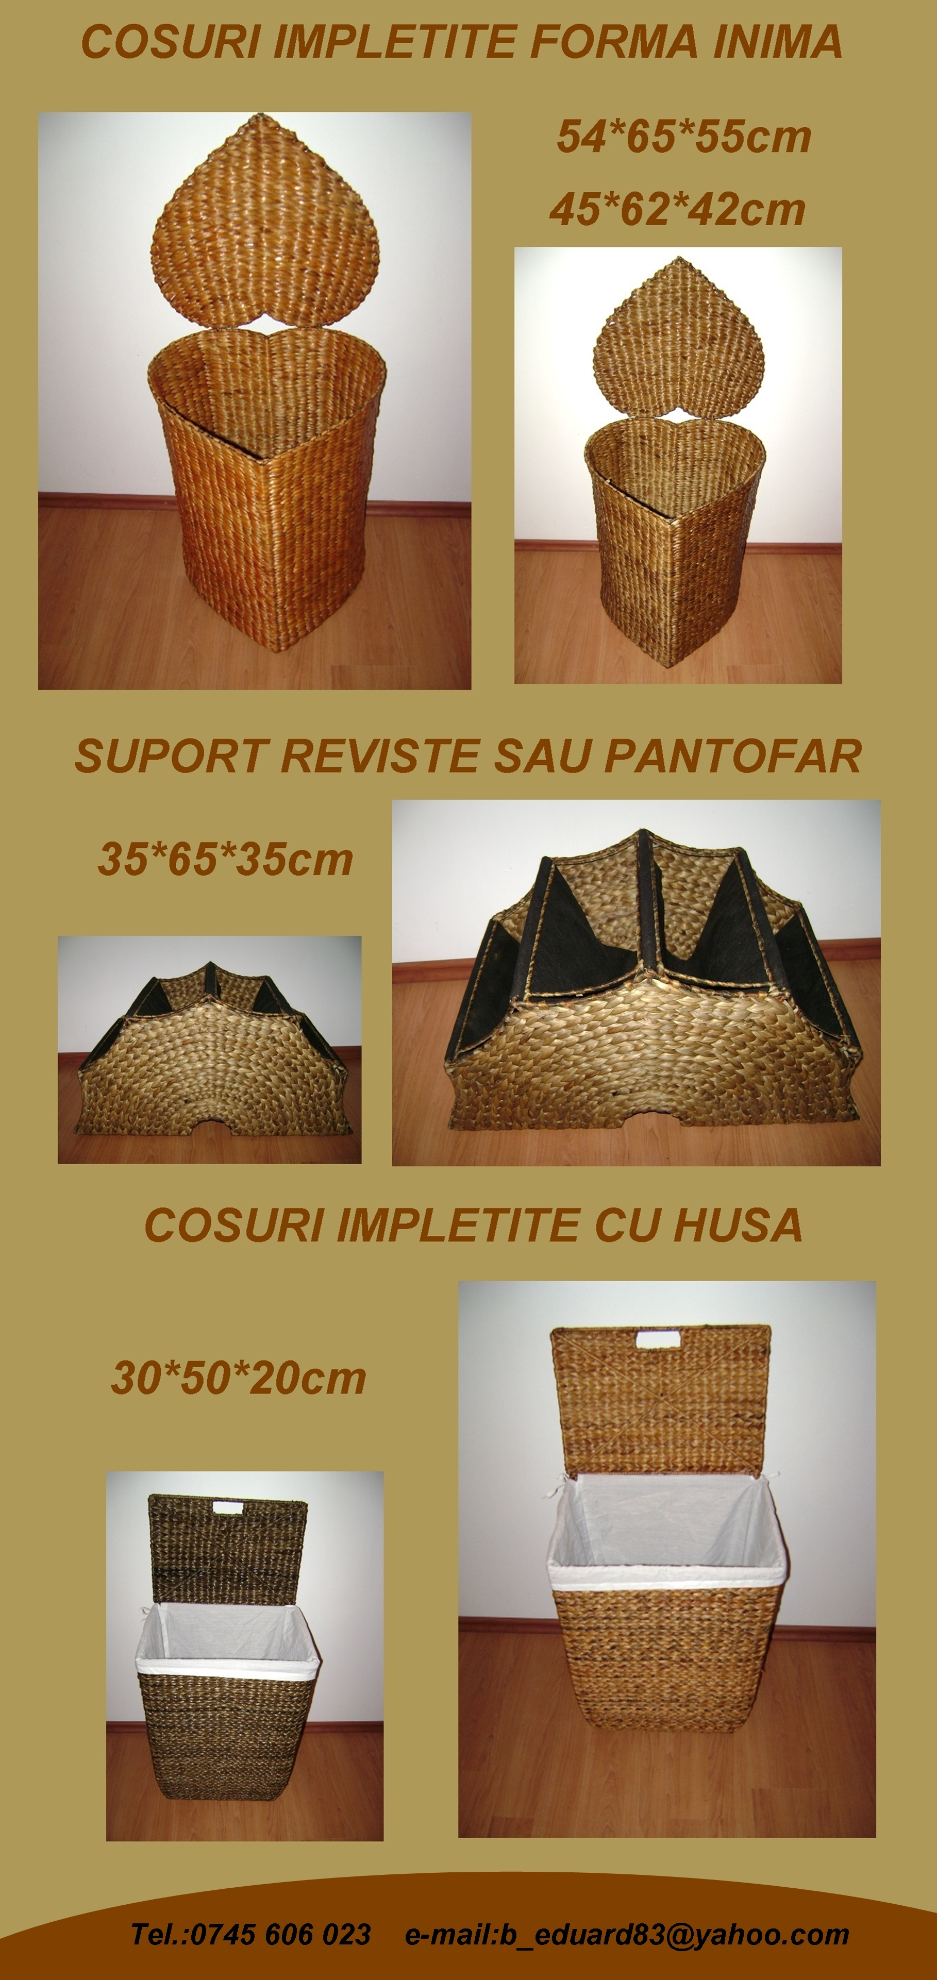
Firma noastra lichideaza stocul de cosuri impletite
Cosuri cu forma de inima dimenisuni 54*65*55cm si 45*62*42cm -35lei
Suport reviste sau pantofar dimensiune 35*65*35cm -35lei
Cosuri impletite cu husa, dimensiuni 30*50*20cm -25lei
*Produsele sunt facute pe structura metalica pentru rezistenta si sunt import Thailanda
*Stocul este limitat

